**BCC 5NA –REDES DE COMPUTADORES**

**Lista de Exercícios 02**

1. Explique quais são os tipos de servidores DNS que uma rede pode ter e quais suas respectivas funções.
2. Monte a tela DNS do seguinte ambiente:
   1. Domínio: trama_video.com.br
   2. Servidor DNS Autoritativo (primário): dnsserver.trama_video.com.br (end: 210.240.180.1)
   3. Servidor DNS Autoritativo (secundário): dnsbackup.trama_video.com.br (end: 210.240.180.2)
   4. Servidores de email: principal: mailhost.trama_video.com.br (210.240.180.32)
   5. Backup: mailbackup.trama_video.com.br (210.240.180.33)
   6. Servidor ftp: ftp.trama_video.com.br (210.240.180.30)
   7. Servidor Web: vitrine.trama_video.com.br (210.240.180.31)
   8. Outras máquinas: biblioteca.trama_video.com.br (210.240.180.20)
   9. almoxarifado.trama_video.com.br (210.240.180.21)
   10. logística.trama_video.com.br (210.240.180.22)
   11. cenários.trama_video.com.br (210.240.180.23)
3. O que é um Agente de Usuário de Correio Eletrônico? Enumere suas funções dizendo quais necessitam de padrão e quais não necessitam.
4. Procure e liste os códigos definidos para a letra z das respostas a comando do SMTP.
5. Para o desenho da arquitetura abaixo, reproduza a interação de protocolo de correio eletrônico apresentada em aula.

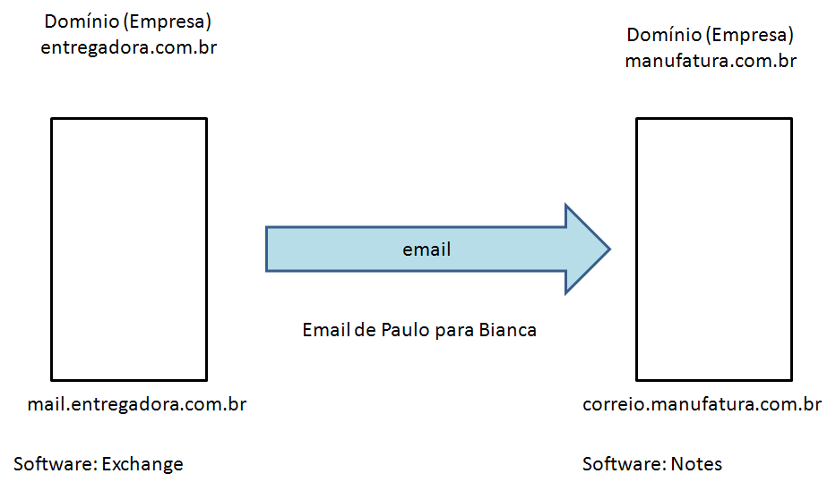

1. Enumere as diferenças entre os protocolo SMTP e POP.
2. Qual é a principal diferença entre os protocolos POP e IMAP?
3. O que é e quais as funções do padrão MIME?
4. Encontre e liste os principais comandos do protocolo IMAP.
5. Esboce uma solução de topologia de correio eletrônico, posicionando servidores (MTAs e MDAs) e indicando onde existem máquinas clientes (usuárias) para uma empresa com o seguinte perfil hipotético:
6. Possui sede em São Paulo em prédio de 20 andares com 600 funcionários;
7. Possui duas fábricas, uma em São Bernardo do Campo (SP) com 200 funcionários usuários de correio eletrônico e outra em Curitiba (PR) com 100 funcionários;
8. Possui dois escritórios internacionais, sendo um em Lisboa, Portugal, com 10 funcionários e outro em Madri, Espanha, com 5 funcionários;
9. Possui 45 concessionárias espalhadas pelo território nacional, sendo que 20 possuem rede local e as restantes não.

Para essa solução, pede-se:

1. Topologia da rede de correio eletrônico, indicando servidores e clientes (usuários);
2. Faça uma proposta de endereçamento de correio eletrônico. Indique também como ficariam as informações do Servidor DNS Autoritativo da corporação;
3. Indique num diagrama separado onde são usados os protocolos SNMP e POP/IMAP.
4. Enumere quais seriam as principais funções do padrão FTP.
5. Procure a lista de respostas possíveis a comandos do protocolo FTP (a lista de códigos e significados das letras x, y e z das respostas).
6. Quais são as principais funções de um servidor FTP?
7. Quais seriam as principais funções de um software cliente de FTP?
8. Cite uma vantagem e uma desvantagem da transferência de dados no modo blocado do FTP, comparando com o modo de fluxo contínuo.
9. Explique como funciona a Web.
10. O que é e quais seriam as principais funções de um servidor Web?
11. Explique o que é uma URL (Uniform Resource Locator).
12. Explique em algumas palavras quais seriam as duas principais funções de um browser.
13. Faça um desenho de camadas de como seria um servidor de email provendo acesso Webmail.
14. Explique com suas palavras o que é e o que faz o protocolo SIP.
15. O que é o protocolo SDP e qual sua função?